1.Тесты: выберите несколько правильных ответов (выделите цветом)
- ПОЛИОМИЕЛИТ
- природно-очаговая инфекция
- антропонозная инфекция
- большинство стран, в т. ч. Россия, имеют сертификат территории, свободной от полиомиелита
- эндемичен для отдельных регионов России
- регистрируется ежегодно на территории Красноярского края

- ОСОБЕННОСТЬ ВИРУСОВ КОКСАКИ, ЕСНО
- политропность
- органотропность
- гемагглютинирующая активность
- онкогенность
- формирование стойкого продолжительного иммунитета

- ОСОБЕННОСТИ ВИРУСОВ РОДА ENTEROVIRUS
- стабильность при рН=3-10
- устойчивость к спирту, эфиру
- устойчивость к желчным кислотам
- сохранение инфекционности во внешней среде
- чувствительность к факторам внешней среды

- ИСТОЧНИК ИНФЕКЦИИ ПРИ ГЕПАТИТЕ А
- инфицированная вода
- инфицированные продукты
- больной до начала желтушного периода
- больной в начале желтушного периода
- реконвалесцент по гепатиту А

- ДЛЯ ПАТОГЕНЕЗА ГЕПАТИТА Е ХАРАКТЕРНО
- хроническое течение болезни
- прямое ЦПД вируса на гепатоциты
- избирательная тяжесть течения у беременных женщин
- поражение плода
- нейротропность вируса

2.Теория
Ответить на вопросы согласно порядковому номеру студента в списке группы: №1-2 – вопрос №1; №3-4 – вопрос №2; №5-6 – вопрос №3; №7-8 – вопрос №4; №9-10 – вопрос №5; №11 – вопрос №6.
Вопрос №7 – для всех
КОПИРОВАНИЕ ТЕКСТОВ ИЗ ИНТЕРНЕТА ЗАПРЕЩЕНО (проверить легко!)
- Дайте характеристику энтеровирусов.
- Охарактеризуйте методы микробиологической диагностики энтеровирусного менингита.
- Охарактеризуйте методы микробиологической диагностики полиомиелита.
- Назовите и обоснуйте меры неспецифической профилактики заболеваний, вызываемых энтеровирусами.
- Назовите и обоснуйте мероприятия, проводимые с целью ликвидации полиомиелита в рамках программы ВОЗ.
- Современная специфическая профилактика полиомиелита по Национальному календарю прививок.
- Назовите серологические маркеры гепатита А и обоснуйте возможность их определения у больных и контактных.

3. Практика (результаты напишите в виде ответов на каждое задание – напечатайте ниже задания).

3.1. Провести вирусологическое исследование с целью диагностики полиомиелита:

- Учесть и оценить результаты заражения культуры ткани исследуемым материалом от обследуемого с диагнозом «полиомиелит» (микроскопически, ЦП).

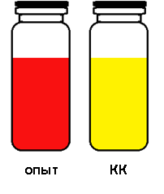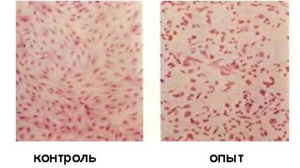
- Учесть и оценить результаты РН в культуре ткани по ЦП с поливалентной и типовыми полиомиелитными сыворотками и вируссодержащим материалом.

Реакция нейтрализации с поливалентной полиомиелитной сывороткой (опыт):

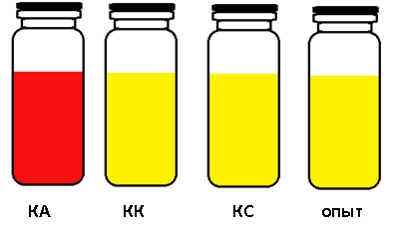

Реакция нейтрализации с типовыми полиомиелитными сыворотками (определение серотипа): опыт 1 – РН с сывороткой серотипа 1, опыт 2 – РН с сывороткой серотипа 2, опыт 3 – РН с сывороткой серотипа 3.

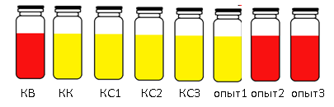

3.2. Проведите вирусологическое исследование с целью диагностики энтеровирусной
инфекции:
- Учесть и оценить результаты РГА с вируссодержащим материалом, полученным при заражении культур ткани содержимым СМЖ обследуемого с клиническим диагнозом «Менингит. Энтеровирусная инфекция?»
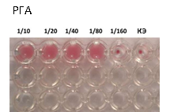

- Учесть и оценить результаты РТГА с полученной культурой вируса и смесями B, D, F, H диагностических сывороток Коксаки А и В, ЕСНО. (см. таблицу 1 в методичке к занятию). Принцип оценки результатов реакции: сначала смотрим, с какими смесями сывороток реакция положительна. Сравниваем состав смесей, находим совпадающие компоненты. Затем смотрим, не входят ли они в состав смесей, с которыми получен отрицательный результат. То, что входит – вычёркиваем. Должен остаться один возбудитель.

